**河北大学工商学院**

**物流运管调度系统设计方案**

冯时 刘鸣

河北大学工商学院网络中心

目录

第一章 项目概述 4

1.1 开发背景 4

1.2 项目开发目标 5

1.3 项目使用技术 5

第二章 系统设计 6

2.1 层次图 6

2.2 各功能模块介绍 6

2.3 数据传输流程图（简易版） 7

第三章 环境配置 8

3.1 软件环境 8

3.1.1开发环境 8

3.1.2服务器 8

3.1.3客户端 8

3.1.4司机终端（app） 8

3.2 硬件环境 9

3.2.1物品清单 9

第四章 开发计划 10

4.1 开发人员安排 10

4.2 开发时间安排 10

# 第一章 项目概述

## 1.1 开发背景

物流业一直是一个重要的行业，可以说物流业是商业的支柱，从古至今物流业都是一个热门的行当，古代的商队，镖局，现代的快递外卖，都是物流业的领域。

伴随着时代的发展，物流行业变得越来越重要，物流业蓬勃发展，而伴随着物流行业的发展，传统的物流管理系统，单纯依靠人力去管理，效率低，易出错，已经很难跟得上时代的变化，现代商业需要高效，精准，便捷的物流管理，所以设计了这套物流管理系统，来实现上述所说的目的。

而这套系统的根基就在于GPS技术以及GIS技术这两个重要方面。

GPS技术是利用GPS定位卫星，在全球范围内实时进行定位、导航的系统，称为全球卫星定位系统，简称GPS。GPS是由美国国防部研制建立的一种具有全方位、全天候、全时段、高精度的卫星导航系统，能为全球用户提供低成本、高精度的三维位置、速度和精确定时等导航信息，是卫星通信技术在导航领域的应用典范。

GPS在如今很多领域都得到了应用，例如灾难援救，车辆导航，交通管理，野外探险，防盗追踪等，而在物流领域也得到了极大的应用，可以说GPS普及到了每个人的身边，就连各人的手机上都有GPS终端。

GIS系统即Geographic Information System地理信息系统，有时又称为“地学信息系统”。它是一种特定的十分重要的空间信息系统。它是在计算机硬、软件系统支持下，对整个或部分地球表层（包括大气层）空间中的有关地理分布数据进行采集、储存、管理、运算、分析、显示和描述的技术系统。地理信息系统（GIS，Geographic Information System）是一门综合性学科，结合地理学与地图学以及遥感和计算机科学，已经广泛的应用在不同的领域，是用于输入、存储、查询、分析和显示地理数据的计算机系统，随着GIS的发展，也有称GIS为“地理信息系统科学”（Geographic Information Science），近年来，也有称GIS为"地理信息服务"（Geographic Information service）。GIS是一种基于计算机的工具，它可以对空间信息进行分析和处理（简而言之，是对地球上存在的现象和发生的事件进行成图和分析）。 GIS 技术把地图这种独特的视觉化效果和地理分析功能与一般的数据库操作（例如查询和统计分析等）集成在一起。

GIS在各个方面都得到了广泛应用如资源管理、资源配置、城市规划和管理、土地信息系统和地籍管理、生态环境管理与模拟应急响应、地学研究与应用、商业与市场基础设施管理、选址分析网络分析、可视化应用。这些方面也诞生了大家耳熟能详的一些事物，谷歌地图，百度地图，高德地图等各种地图软件，还有每年双十一购物节后用于展示销售数据的可视化地图，再比如外卖行业的配送区域规划，和链家之类的房地产公司所做的房源网络展示，甚至说没有GIS技术，你都不能使用微信的搜索附近功能。GIS在我们身边的方方面面都得到了广泛应用。

而物流管理系统将基于这两种技术去实现现代物流的自动化，高效化，无人化，整个物流过程完全不依靠或者很少依靠人工来调度，通过以GIS系统作为依据，以算法来规划最佳运输路线，在整个运输过程中实时监控每一辆货车的运输，及时的给与指导。

## 1.2 项目开发目标

该系统能够从货物的开始装车出库，到中间的运输过程，再到货车的到达，卸货，全程从车辆角度，人员角度，货物角度全方位收集信息，在整个物流过程完全不依靠或者很少依靠人工来调度，通过以GIS系统作为依据，以算法来规划最佳运输路线，在整个运输过程中实时监控每一辆货车的运输，及时的从中央控制台给予司机app端以指导，使运输过程快捷，便利。同时也能迅速应对突发情况，及时给予援助。

而在仓库管理方面依靠自动化的仓库管理，货物的进仓，出仓都实现自动化的记录和操作，建立无人化仓库，货物的进出仓实现自助式服务，司机通过app端就可以操作，完成货物的自动装卸，全部过程快捷安全，同时可以通过app来接收中央控制台给予的指令和信息，通过app查询自己的工作量和薪水状况等，还可以通过app完成请假，调休等人事安排。

## 1.3 项目使用技术

该系统的数据必须实时更新，同时为了拓展性，必须使用数据库技术，对该系统的数据进行合理管理；由于系统的使用者可能会经常更换使用的电脑，为了降低系统的使用成本，选择B/S结构，即Browser/Server(浏览器/服务器)结构。

同时，为了提高系统使用率与降低系统使用成本，开发移动端，暂定开发安卓端，IOS由于用户较少不作考虑。

后台语言选择使用C#和php语言，使用.net框架进行项目开发。

前台语言选择HTML语言，前台脚本语言选择JS。

# 第二章 系统设计

## 2.1 层次图

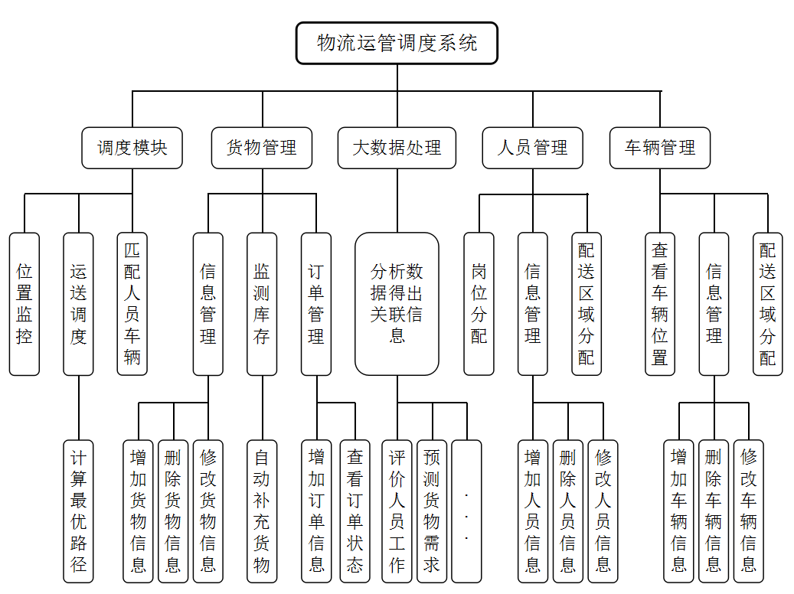

## 2.2 各功能模块介绍

该系统分为五个模块，货物管理，人员管理，车辆管理，调度处理，大数据处理。

一、货物模块负责仓库内的货物的管理，包括货物的实时统计，进出仓货物数目编号的记录，编辑等

二、人员管理 ： 负责对于货车司机，仓库管理员的进行管理，具体内容包括对人员的权限进行设计，不同的职务拥有不同权限，可以完成不同工作，例如仓管可以用自己的身份卡完成给司机上货的行为等，例如司机可以用身份卡启动汽车之类的，明确责任制度。

三、车辆管理 主要负责根据GPS定位，了解现有车辆的位置，间接进行对人员的监管，辅助监视任务完成情况；同时能完成对工作人员申请假期、调休等人事方面的指令给与回复。

四、调度模块（主要模块）： 货物运输调度，根据合同或订单，智能分析最优配送方案，其中要考虑时间，距离，位置，人员安排，车辆数据等多种因素，以上数据由前三个模块收集。根据合同或订单，智能分析最优配送方案，其中要考虑时间，距离，位置，人员安排，车辆数据等多种因素，以上数据由前三个模块收集。同时，提供车辆或人员不足预警，天气预警等功能。

五、大数据智能分析模块（拓展模块）：对货物的进出库情况进行分析，预测货物的未来需求，提前增添数量；同时收集工作人员的各类工作信息，对其分析后可由系统给出相关参数或综合评价等等。

## 2.3 数据传输流程图（简易版）

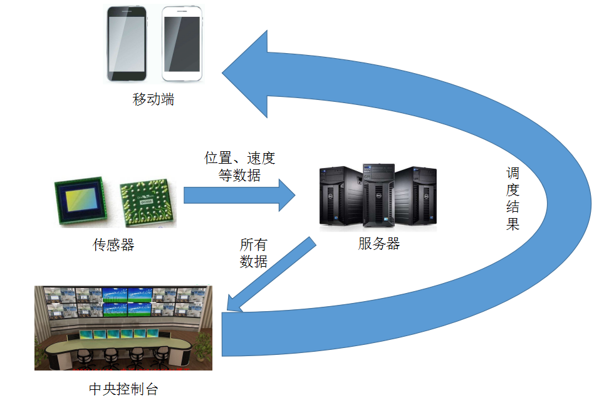

# 第三章 环境配置

## 3.1 软件环境

### 3.1.1开发环境

操作平台： windows 7版本及以上；

后台开发工具： VS 2013及以上；

浏览器：chrome浏览器，火狐浏览器等；

项目管理工具： Github ；

文档管理工具： Microsoft office；

### 3.1.2服务器

|  |  |
| --- | --- |
| 需求名称 | 详细要求 |
| 内存 | 4GB |
| 操作系统 | Windows sever2008及以上 |
| 数据库 | Sql sever |

### 3.1.3客户端

|  |  |
| --- | --- |
| 需求名称 | 详细要求 |
| 硬件最低配置 | 单核cpu1G内存1G显存 |
| 操作系统 | Windows7及以上 |
| PC浏览器 | IE浏览器6.0及以上 |
| 屏幕尺寸 | 13寸及以上 |

### 3.1.4司机终端（app）

|  |  |
| --- | --- |
| 需求配置 | 详细需求 |
| 操作系统 | 安卓4.2或IOS6.0 |

## 3.2 硬件环境

### 3.2.1物品清单

|  |  |
| --- | --- |
| ID | 名称 |
| 1 | STM32F103ZET6 小系统板 STM32开发板 STM32 核心开发板 学习板 |
| 2 | 六合一多功能USB转UART串口模块 CP2102 USB TTL485 232 互转自恢复 |
| 3 | GPRS GA6模块A6\短信\开发板\GSM\GPRS\无线数据传输 超SIM900A |
| 4 | 杜邦线 40p 彩色排线21cm |

# 第四章 开发计划

## 4.1 开发人员安排

.net组：冯时，刘鸣，梁鹏博

前端组：石磊

php组：李亚凯，连孟行

安卓组：杨振

## 4.2 开发时间安排

2018年1月下旬，由冯时撰写项目需求分析，总体设计，确定方向后，寒假正式开启。

2月-3月，寒假期间使用快速原型法，实现货物管理、人员管理、车辆管理模块，调度模块。

4月-5月，开学后根据实际情况对系统进行验证、修改，完善基本功能部分。

6月-8月，暑假期间，组内人员学习大数据相关知识，进行大数据模块的开发。

9月-10月，根据用户反馈，整改维护系统。